

Nieuwsbrief maart 2014

Met deze nieuwsbrief worden cursisten en andere belangstellenden op de hoogte gehouden van het laatste nieuws op het gebied van yoga en activiteiten die door in-Ki Coaching Yoga & Massage worden georganiseerd.

Welkom in onze nieuwe yogastudio!
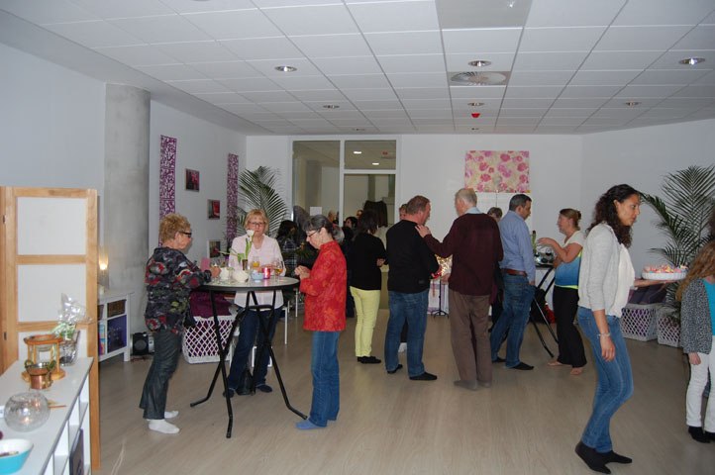
Op 21 maart vierden wij feestelijk de opening van onze nieuwe yogastudio waar we met veel plezier onze lessen, workshops, coaching gesprekken en massages zullen geven. Onze studio zal ook een plek zijn voor anderen die er een start willen maken met hun activiteiten. Wij geloven in samenwerking en willen deze prachtige nieuwe studio graag met anderen delen. Het licht in ons groet het licht in jullie! Veel leesplezier met deze nieuwsbrief.

CD Hormoonyoga
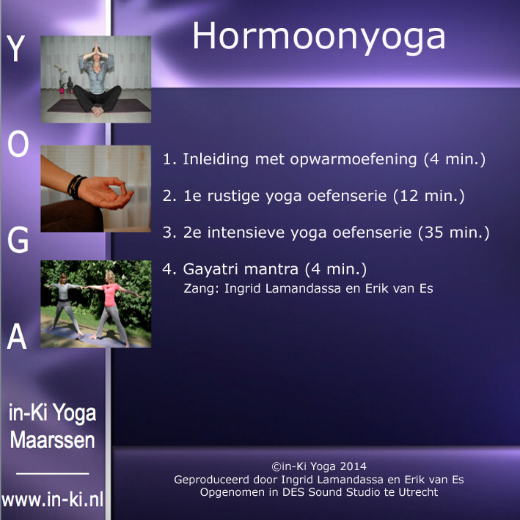
Voor iedereen die de kennismakingsworkshop en of serie verdiepingslessen hormoonyoga bij ons heeft gevolgd is er nu een CD uit. Op deze CD staan 2 series hormoonyoga (rustig en intensief) ingeleid door een mooie QiGong opwarm-oefening en afgesloten met een special ingezongen opname van de Gayartri mantra. Je kunt de CD vanaf vandaag bestellen via mail@in-ki.nl (15,00 p.s.)

Onze speciale workshops en events
De komende maanden hebben wij diverse workshops en events gepland. We lichten er een paar uit:
- Zaterdag 10 mei ~ Schilder Workshop
- Zondag 25 mei ~ Massage Verwendag
- Zondag 1 juni ~ Meditatie Dag

Mindfulness in ons lesrooster
In de mindfulness lessen wordt je je bewust van de (on)rust in jezelf, door de stilte van buiten naar binnen te brengen. Je wordt je bewust wat je gedachten kunnen doen met je lichaam en wat je lichaam kan doen met je geest.
Door je bewust te worden van het proces, kun je meer balans brengen in je dagelijks leven.
KinderYogaDag 29 maart
Kom ook naar de KinderYogaDag. Deze geheel verzorgde dag is voor kinderen van alle leeftijden. Jongens en meisjes die ruimte geven aan hun creativiteit, zich bewegen op muziek, krachtige yoga oefeningen doen en de verstilling in zichzelf vinden. Kom je deze keer weer of wordt het de eerste keer voor je? Neem je vriendje of vriendinnetje mee en geniet samen van onze KinderYogaDag, speciaal voor jou. Meld je door ons een berichtje te sturen aan mail@in-ki.nl. Thema van deze dag: De Kracht is in jou!

Yoga en Dans

Nieuw zijn de Yoga en Dans lessen. Eigenlijk zou yoga en bewegen een betere naam zijn voor de les. Alle lessen staan in het teken van een van de elementen zoals aarde, vuur, lucht en water. Tijdens de lessen beweeg/dans je op verschillende soorten muziek. De beweging en de muziek nodigen je uit om contact te maken met een bepaald element. De elementen samen zorgen voor balans en evenwicht. De lessen zijn voor iedereen toegankelijk, dus ook als je niet kunt dansen! Yoga en dans wordt ook gegeven tijdens de Inspiratie Experience Days. Deze dagen worden verzorgd door Josien Zegers, inspirator, schrijver en talentencoach. Nieuwsgiering geworden? Kijk op www.josienzegers.com.
De eerste Inspiratie Experience Days is op zaterdag 29 maart.

Edelsteen van de maand
Steenrijker in Maarssen zal iedere maand voor onze yogastudio een ‘Steen van de maand’ ter beschikking stellen. De steen voor de maand maart is de Rozekwarts, die symbool staat voor Passie, Liefde en Respect. Kleinere steentjes zijn in onze studio verkrijgbaar of via www.steenrijker.nl

Kom naar ons Yogaweekend!!
Op 6 & 7 september organiseren wij weer een heerlijk Yogaweekend bij Samaya in Werkhoven. Speciale gast Jan Jonker met Harp Healing concert op zaterdagavond. Je kunt je inschrijven door een berichtje te sturen aan mail@in-ki.nl Voor meer info kijk je op www.in-ki.nl of bel ons.

